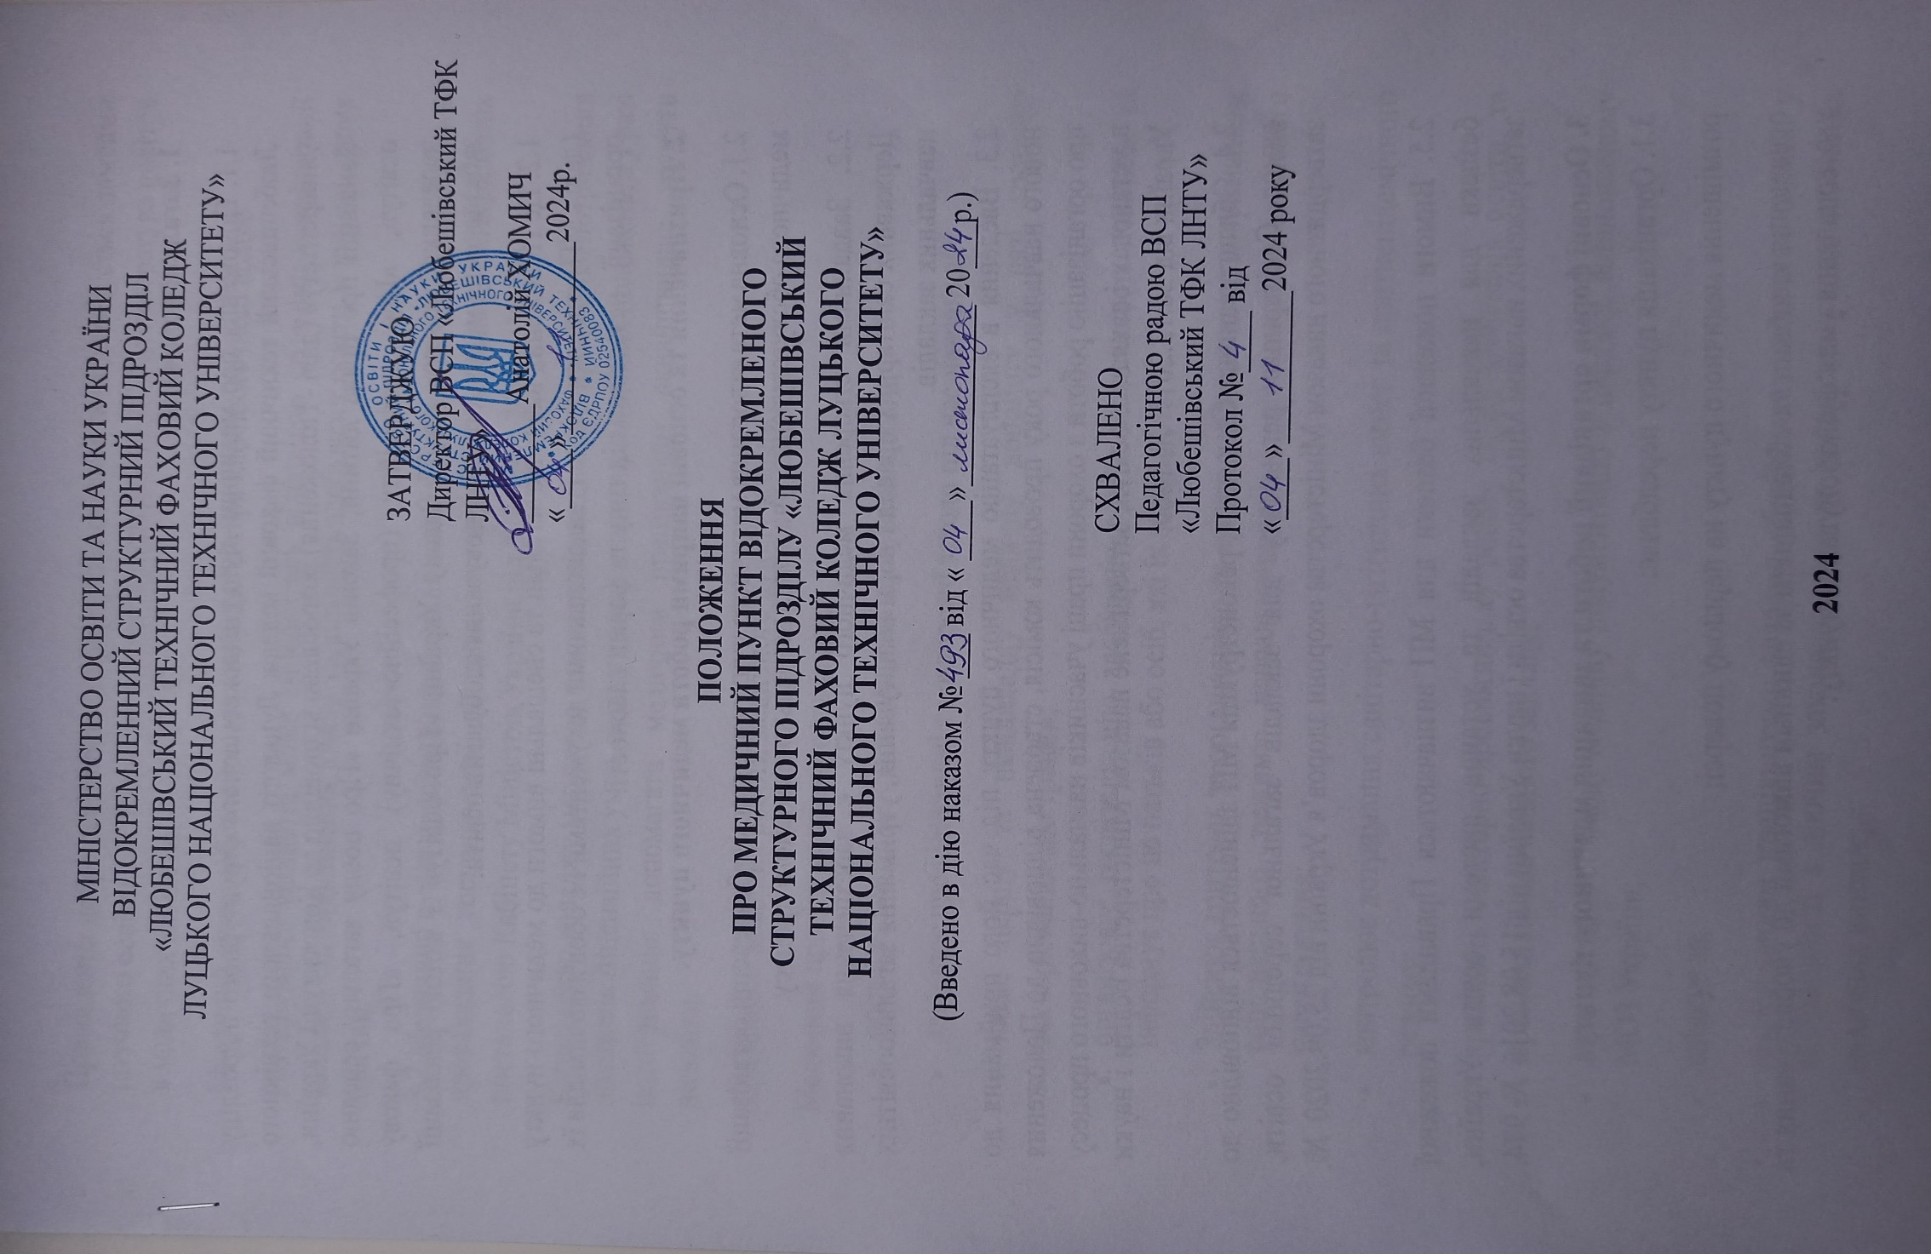
1. Загальні положення
1.1. Положення про медичний пункт Відокремленого структурного підрозділу «Любешівський технічний фаховий коледж Луцького національного технічного університету» (далі - Положення) розроблено відповідно до Конституції України, Конвенції про права дитини, Законів України «Про повну загальну середню освіту», «Про професійну (професійно-технічну) освіту», «Про фахову передвищу освіту», ст. 77 Закону України «Про освіту» з метою реалізації забезпечення медичного обслуговування здобувачів освіти.
1.2. Це Положення визначає загальні та спеціальні вимоги до медичного пункту (далі - МП) коледжу згідно із законодавчими документами і є обов'язковим для їх організації незалежно від типу та форми власності.
2. Призначення та основні напрями роботи медичного пункту.
2.1. Основна мета створення медичного пункту полягає у забезпеченні організації медичного обслуговування учасників навчально-виховного процесу.
2.2. Завданнями створення медичного пункту є забезпечення виконання Державних санітарних правил і норм влаштування, утримання загальноосвітніх навчальних закладів.
2.3. Введення в експлуатацію медичного пункту під час його приймання до нового навчального року проводить комісія, створена відповідно до Положення про організацію роботи з охорони праці учасників навчально-виховного процесу в установах і закладах освіти, затверджене наказом Міністерства освіти і науки України від 26.12.2017 № 1669.
2.4. Облаштування, обладнання, реконструкція МП здійснюється відповідно до вимог Санітарного регламенту для закладів загальної середньої освіти, затвердженого наказом Міністерства охорони здоров’я України від 25.09.2020 № 2205.
2.5. Вимоги пожежної безпеки для МП визначаються Правилами пожежної безпеки для навчальних закладів та установ системи освіти України, затверджених наказом Міністерства освіти і науки України від 15.08.2016 № 974.
3. Основні форми організації роботи та завдання медичного пункту
3.1. Організація пункту передбачає:
розміщення медичного пункту на першому поверсі;
оснащення засобами та обладнанням за єдиними вимогами до упорядкування та удосконалення умов функціонування пункту.
Приміщення добре освітлюється природним світлом та забезпечується лампами штучного освітлення. Відносна вологість повітря - 40–60 %,температура повітря в медичних кабінетах — 21–23° C.
Медичний пункт забезпечується холодною і гарячою проточною водою.
Розташування кабінетів може змінюватись відповідно до зміни спеціалізації коледжу, співвідношення класів та кількості здобувачів освіти у них чи інших причин.
3.2.Медичний пункт працює відповідно до загальнодержавних Ліцензійних умов провадження господарської діяльності з медичної практики, затверджених постановою Кабінету Міністрів України від 2 березня 2016 р. № 285.
Керівництво коледжу має право вимагати від медичного працівника дотримання положень Ліцензійних умов, сприяти виконанню окремих їхніх положень, а у разі недотримання допомагати медичним працівникам якнайшвидше усунути недоліки.
3.3.Основні завдання роботи медичного пункту коледжу:
Медичний працівник виконує завдання:
- постійно контролює стан здоров'я здобувачів освіти;
- здійснює профілактичні та оздоровчі заходи під час навчання;
- надає першу та невідкладну медичну допомогу у разі гострого захворювання або травми;
- організовує госпіталізацію здобувачів освіти за наявності показань та інформує про це батьків або осіб, які їх замінюють.
- Здійснює контроль за організацією та якістю харчування, за дотриманням раціонального режиму навчально-виховної діяльності, навчального навантаження;
- контролює дотримання санітарно-гігієнічних вимог та протиепідемічного режиму;
- проводить санітарно-просвітницьку роботу серед здобувачів освіти, та працівників навчального закладу;
- веде звітно - облікову медичну документацію в порядку, встановленому МОЗ України;
- слідкує за:
- проходженням працівниками коледжу обов'язкових медичних оглядів у відповідності з діючим законодавством та наявністю у них особистих медичних книжок;
- додержанням правил особистої гігієни персоналом їдальні;
- здійснює періодичні огляди на педикульоз згідно з наказом МОЗ України «Про організацію та проведення заходів по боротьбі з педикульозом» № 38 від 28.03.94р..
Усі здобувачі освіти обов'язково оглядаються після канікул та у подальшому - за епідпоказаннями, вибірково.
- веде облік медичного обладнання, лікарських засобів та виробів медичного призначення, імунобіологічних препаратів, дотримується правил і термінів їх зберігання та використання, забезпечує своєчасне поповнення.
4. Матеріально-технічне забезпечення медичного пункту
4.1. Відповідно до чинних норм законодавства, медичний пункт укомплектовується засобами медичного призначення та лікарськими засобами для надання першої та невідкладної медичної допомоги.
4.2.Перелік устаткування, обладнання та виробів медичного призначення медичного пункту коледжу (табель оснащення)
№ п/п | Устаткування, обладнання або виріб медичного призначення | Кількість
 | Письмовий стіл | 1-2 шт.
 | Стільці | 4-6 шт.
 | Кушетка | 1 шт.
 | Шафа канцелярська | 1-2 шт.
 | Шафа аптечна | 1 шт.
 | Медичний столик зі скляною покришкою:
 | а) із засобами для надання невідкладної допомоги | 1 шт.
7. | Холодильник (для вакцин і медикаментів) | - шт.
8. | Умивальник | - шт.
9. | Відро з педальною кришкою | - шт.
10. | Ваги медичні | - шт.
11. | Ростомір медичний | - шт.
12. | Лампа настільна для офтальмологічного і  отоларингологічного дослідження | - шт.
13. | Тонометр | - шт.
14. | Фонендоскоп | - шт.
15. | Бинт маленький | - шт.
16. | Бинт великий | - шт.
17. | Джгут гумовий | - шт.
18. | Шприци одноразові з голками:
 | - 2.0 мл | 10 шт.
 | - 5.0 мл | 10 шт.
 | - 10.0 мл | 5 шт.
 | Пінцет | - шт.
19. | Термометр медичний | - т.
20. | Ножиці | - шт.
21. | Грілка гумова | - шт.
22. | Міхур для льоду | - шт.
23. | Лоток фігурний | - шт.
24. | Шпатель одноразовий | - т.
25. | Шини (Крамера, Дитерихса) пластмасові для верхніх кінцівок | - шт.
26. | Термометр кімнатний | - шт.
27. | Термометр для холодильника | 1 шт.

4.3.Табель оснащення медичного пункту медикаментами та перев'язувальними матеріалами із розрахунку на 100 дітей (на 1 рік)
№ п/п | Назва лікарського засобу | Кількість
1. | Розчин йоду спиртовий | 1 фл. /50 мл
2. | Розчин брил. зеленого спирт. 2% | 1 фл. /50 мл
3. | Розчин перекису водню 3% | 3 фл. /150 мл
4. | Настій валеріани | 2 фл. /50 мл
5. | Краплі м'ятні | 2 фл. /50 мл
6. | Парацетамол табл. | 3 уп.
7. | Цитрамон табл. | 2 уп.
8. | Папазол табл. | 2 уп.
9. | Активоване вугілля | 5 уп.
10. | Фурацилін табл. | 1 уп.
11. | Мед. клей БФ-6 | 1 фл.
12. | Трубчатий бинт № 1 | 5 шт.
13. | Трубчатий бинт № 2 | 5 шт.
14. | Бинт стерильний 10х5 | 2 шт.
15. | Бинт нестерильний 10х5 | 2 шт.
16. | Серветки стерильні | 1 пач.
17. | Вата | 1 шт. /по 100 г
18. | Лейкопластир катуш. | 1 шт.
19. | Марлеві пов'язки | 10 шт.
20. | Сода питна | 1 пач.
21. | Розчин аміаку 20% | 1 по 50 г
22. | Дезактин | 1 пач./по 100 г
23. | Спирт етиловий 70% | 200 г

4.4. Перелік лікарських засобів для надання невідкладної допомоги
№ п/п | Назва лікарського засобу | Кількість
 | Атропін, 0,1% | 3 амп.
 | Кордіамін, амп. | 1 уп.
 | Еуфілін 2,4% | 1 уп.
 | Преднізолон | 2 амп.
 | Адреналін 0,1% | 1 уп.
 | Кофеїн 10% | 1 уп.
 | Супрастин 2% | 1 уп.
 | Фізіологічний розчин в амп. | 2 уп.
 | Розчин магнезії 25% | 1 л
 | Димедрол 1% | 2 уп.
 | Анальгін 50% | 2 уп.
 | Новокаїн 0,25% | 3 уп.
 | Дібазол 1% | 1 уп.
 | Папаверін 2% | 1 уп.
 | Но-шпа 2% | 1 уп.
 | сальбутомол | 1фл.
5. Документація медичного пункту
5.1. Нормативно-правова база для медичного працівника коледжу
- Закон України «Основи законодавства України про охорону здоров’я» від 19 листопада 1992 р. № 2801-XII.
- Закон України «Конституція України» від 28 червня 1996 р.№ 254к/96-ВР.
- Постанова Кабінету Міністрів України «Про затвердження Порядку здійснення медичного обслуговування учнів закладів загальної середньої освіти» від 20 січня 2021 р. № 31.
- Наказ Міністерства охорони здоров’я України «Про організацію та проведення заходів по боротьбі з педикульозом» від28 березня 1994 р. № 38.
- Наказ Міністерства охорони здоров’я України «Про удосконалення амбулаторно-поліклінічної допомоги дітям в Україні» від 29 листопада 2002 р. № 434.
- Постанова Кабінету Міністрів України «Про затвердження Ліцензійних умов провадження господарської діяльності з медичної практики» від 2 березня 2016 р. № 285.
- Наказ Міністерства охорони здоров’я України «Про затвердження Санітарного регламенту для закладів загальної середньої освіти» від 16.02.2022 № 302.
- Наказ Міністерства Охорони здоров`я України від 29.07.1996 р. №233. «Про затвердження Порядку організації виявлення та діагностики туберкульозу та латентної туберкульозної інфекції».
- Наказ №595 від 16.09.2011 р. Міністерство Охорони здоров`я «Про порядок проведення профілактичних щеплень в України та контроль якості й обігу медичних імунобіологічних препаратів».
- Наказ Міністерства охорони здоров'я України від 15.01.2014 № 34 «Про затвердження та впровадження медико-технологічних документів зі стандартизації екстреної медичної допомоги».
- Посадова інструкція медичної сестри коледжу.
5.2. Обліково-звітна та медична документація медсестри коледжу, що ведеться у порядку, встановленому МОЗ України:
- Довідка про медогляд
- Журнал обліку профілактичних щеплень
- Журнал обліку інфекційних захворювань
- Амбулаторний журнал
- Журнал спостереження за контактними дітьми
- Журнал бракеражу готової продукції
- Журнал обліку бракеражу сирої продукції
- Журнал здоров’я працівників харчоблоку
- Журнал медогляду працівників
- Журнал обліку протипоказань
- Журнал огляду на педикульоз та коросту
- Журнал обліку відмов від профілактичних щеплень
- Журнал генерального прибирання медичного пункту
- Журнал обліку кварцування приміщення медичного пункту
6. Оформлення медичного пункту
6.1. Чинним законодавством передбачено повне та всебічне інформування учасників навчально-виховного процесу щодо освітньо-кваліфікаційного рівня медичних працівників, які забезпечуватимуть надання медичної допомоги.
Інформацію розміщують і перед входом до медичного пункту, і в самому кабінеті. На дверях медичного пункту розташовується табличка з читабельним відповідним написом «Медичний пункт».
6.2. У медичному кабінеті на видному місці знаходиться інформація для учасників навчально-виховного процесу (пацієнтом є не тільки хвора особа, а й будь-яка здорова дитина, яка звертається з метою отримання інформації чи з профілактичною метою).
Перелік відомостей, визначених Ліцензійними умовами:
● дані про ліцензію на медичну практику, видану Міністерством охорони здоров’я України;
● режим роботи медпункту;
● відомості про медичних працівників (прізвища, імена, по батькові, рівень освіти та кваліфікації);
●перелік прав і обов’язків дитини-пацієнта та її законних представників;
●інструкції з безпеки праці та пожежної безпеки,
Директор коледжу вимагає розміщення цієї інформації, надавши відповідний стенд.
6.3. Експозиції змінного характеру :
- інформативні стенди щодо здорового способу життя;
- матеріали до тем профілактичних бесід, інше
6.4. Для розташування експозицій використовуються змінні пластинчасті, перфоровані або решітчасті стенди, що розміщують на стінах.
7. Засади керування роботою медичного пункту
7.1. Департамент освіти надає допомогу коледжу в обладнанні пункту, проводить організаційно-методичну роботу, спрямовану на ефективне використання пункту та його обладнання, вивчає,
узагальнює і поширює передовий досвід, здійснює контроль за збереженням і використанням матеріально-технічного забезпечення.
7.2. Керівництво роботою медичного пункту здійснює заступник директора коледжу, відповідно до посадових обов’язків.
7.3.Директор коледжу, у складі якого створюється та функціонує медичний пункт, несе відповідальність за організацію роботи і дотримання правил охорони праці у підрозділі, укладає угоди зі сторонніми організаціями на проведення ремонтних робіт і робіт з обслуговування обладнання пункту, які не можуть бути виконані персоналом коледжу або виконання яких персоналу заборонено чинними угодами та нормативними документами.
7.4. У медичному кабінеті працює сестра медична, посада якої входить до штату навчального закладу.
7.5. У своїй роботі сестра медична коледжу керується чинним законодавством, нормативно-правовими актами органів охорони здоров'я, освіти та науки, цим Положенням.
7.6. Сестра медична, на яку покладені обов’язки завідуючої кабінетом, несе відповідальність за упорядкування, зберігання й використання обладнання та інших матеріальних цінностей.
7.7. Робота медичного пункту організовується відповідно до Наказу Міністерства охорони здоров’я України «Про затвердження норм робочого часу для працівників закладів та установ охорони здоров’я» № 319 від 25 травня 2006 р.
7.8. Сестра медична коледжу:
7.8.1.Складає перспективний план оснащення пункту;
7.8.2.Забезпечує умови для роботи; дотримання в кабінеті правил електричної та пожежної безпеки, чистоти, порядку тощо;
7.8.3.Сприяє оновленню та удосконаленню матеріальної бази пункту;
7.8.4.Систематично веде інвентарну книгу із занесенням до неї відповідних змін про нові надходження, витрати та списання матеріальних цінностей.
7.8.5.Організовує:
- здійснення заходів з охорони здоров'я здобувачів освіти та працівників коледжу, дотримання санітарних і гігієнічних вимог у коледжі;
- обстеження здобувачів освіти перед прийомом на навчання, протягом всього навчального року та під час організації спортивно-оздоровчих заходів у канікулярний час;
- санітарно-просвітницьку роз'яснювальну роботу та участь у ній серед персоналу коледжу, батьків та здобувачів освіти;
- здійснення нагляду за якісним харчуванням та дотриманням санітарно-гігієнічних вимог у шкільній їдальні;
- проведення просвітницької роботи з питань здорового способу життя, дотримання санітарно-гігієнічних норм особистого життя та праці;
7.8.6.Здійснює:
- медичну допомогу тим, хто її потребує;
- профілактичні заходи;
- систематизацію та каталогізацію матеріальних об'єктів;
- повсякденну роботу, яка забезпечує створення належних санітарно-гігієнічних умов у навчальному закладі;
- під час прийому здобувачів освіти на навчання, організації спортивно-туристських заходів контроль проходження ними медичного обстеження, наявність довідок про стан здоров'я та інших документів;
- облік медикаментів і є матеріально відповідальною за їх одержання і придбання, поповнює аптечку відповідними препаратами та медикаментами, контролює допустимі терміни зберігання медикаментів;
- подачу керівнику письмового звіту про свою діяльність за певний термін роботи;
- підвищення свого професійного рівня шляхом регулярного проходження курсової перепідготовки;
- висновки про стан здоров’я (з урахуванням записів лікарів-спеціалістів), визначити медичну групу для занять фізичним вихованням;
- щоденний нагляд за бракеражем готової продукції;
- огляд на гнійничкові захворювання працівників харчоблоку.
7.8.7.Контролює:
- якість харчування, дотримання санітарно-гігієнічних вимог у їдальні;
- своєчасне проходження медичного огляду всіма працівниками;
- наявність санітарних книжок у працівників під час прийому їх на роботу;
7.8.8.Має право на:
- ознайомлення із скаргами та іншими документами, які містять оцінку її роботи, надання щодо них пояснень;
- захист своїх інтересів самостійно і/чи через представника, в тому числі адвоката, у судовому порядку у випадку дисциплінарного чи службового розслідування;
- конфіденційність дисциплінарного (службового) розслідування, за винятком випадків, передбачених законом;
- підвищення у встановленому порядку своєї кваліфікації за рахунок навчального закладу;
- висування вимог до керівника коледжу (письмово та усно) щодо дотримання положень нормативних документів з охорони здоров’я здобувачів освіти та дотримання санітарно-гігієнічних вимог;
- одержувати від керівника коледжу та його заступників інформацію нормативно-правового і організаційного характеру, ознайомлюється з відповідними документами.
7.8.9.Відповідає:
- за охорону здоров'я здобувачів освіти, виконання належних санітарно-гігієнічних вимог до організації навчально-виховного процесу.
- за невиконання чи неналежне виконання без поважних причин Статуту і Правил внутрішнього трудового розпорядку коледжу, законних розпоряджень директора коледжу та інших локальних нормативних актів, посадових обов'язків, визначених цією інструкцією, медсестра несе дисциплінарну відповідальність у порядку, визначеному трудовим законодавством.
- за використання методів психічного чи фізичного насилля над особистістю учня, а також скоєння аморального вчинку медсестра може бути звільнена з посади відповідно до трудового законодавства й Закону України «Про освіту».
- за навмисно завдані школі чи учасникам освітнього процесу у зв'язку з виконанням (невиконанням) своїх посадових обов'язків збитки медсестра несе матеріальну відповідальність у порядку і в межах, визначених трудовим і/чи цивільним законодавством.
7.8.10.Працює:
- за графіком, затвердженим керівником коледжу;
- у тісній взаємодії з викладачами, класними керівниками, кураторами, майстрами й батьками здобувачів освіти, систематично здійснює обмін інформацією з питань, які належать до її компетенції, з адміністрацією та вчителями;
- з місцевими органами управління медичними закладами і дотримується положень їхніх розпорядчих документів, дія яких розповсюджується на коледжу.
7.8.11.Веде і планує:
- поточну та звітну документацію;
- свою роботу на рік.
7.8.12.Погоджує свою роботу з заступником директора коледжу.
7.9.План роботи медичного пункту затверджується керівником коледжу.

